Интеллектуально-творческая игра
«Крестики-нолики»
по правилам дорожного движения

для учащихся 5-7 классов

Оборудование: игровое поле 1 х 1 м, состоящее из 9 клеток; два одинаковых дорожных знака, разрезанных на 9 частей; бумага; карандаши; наборы табличек изображением «Х» и «0» для жюри; карточки с заданиями; набор карточек зеленого цвета; разбивка.
Условия проведения.
Игра может проводиться как внутри класса, так и на параллели. Играющие делятся на 2 команды (крестики и нолики) по 10 человек, выбирается жюри – 6 человек, остальные – болельщики. Перед началом игры вывешивается игровое поле с названием конкурсов. В каждом конкурсе принимают участие обе команды. Жюри оценивает игру и объявляет результат в конце каждого конкурса путем поднятия табличек с изображением «Х» или «0». Та команда, которая побеждает в данном конкурсе, ставит на игровом поле свой знак (крестик, нолик). Следующий конкурс всегда выбирает – проигравшая команда. Игра может длиться до тех пор, пока не будет зачеркнут один ряд со знаками одной команды, или до заполнения всех клеток. Победит та команда, чей знак чаще повторяется на игровом поле.
Конкурс 1. Дорожный знак
Каждой команде предлагается конверт, в котором находится разрезанный дорожный знак. Команды должны составить дорожный знак и назвать его. Побеждает та команда, которая соберет знак быстрее.
Конкурс 2. Буриме
Участникам предлагаются карточки с рифмованными словами. Каждая команда должна составить стихотворение, используя данные слова.
Слова для первой команды – «каток», «свисток», «ЮИД», «ГИБДД».
Слова для второй команды – «мотор», «светофор», «пешеход», «переход».
Конкурс 3. Логическая цепочка
Каждой команде ведущий задает по одному тематическому вопросу. Начиная с первого, игроки отвечают, а ведущий строит свой следующий вопрос, исходя из ответа предыдущего игрока. После ответа последнего игрока команды ведущий вновь задает первоначальный вопрос и зачитывает ответ последнего участника. Побеждает команда, чей вопрос – ответ был более интересен и содержателен.
Вопрос первой команде – Почему дети нарушают ПДД?
Вопрос второй команде – Почему взрослые нарушают ПДД?
Конкурс 4. Эрудит
Прочитайте ребусы. Время выполнения 3 мин. побеждает та команда, которая отгадает быстрее.
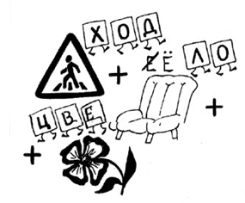  1. Перекресток | 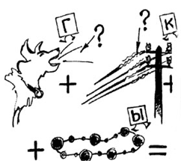  2. Автобус
Конкурс 5. Творческий
Задание: «Нарисуй дорожный знак»
Перед вами заготовки дорожных знаков. Дорисуйте их и расскажите об их назначении.
 | 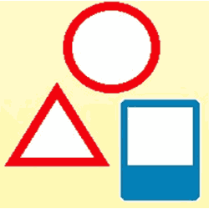
Данный конкурс можно провести с помощью интерактивной доски.
Конкурс 6. «Составление азбуки улиц и дорог»
Записать в каждую строчку буквы слова, связанные с автомобилем и правилами дорожного движения.

А - ________________ П - ___________________
Б - ________________ Р - __________________
В - ________________ С- ___________________
Г - ________________ Т - __________________
Д - ________________ У - __________________
Е - ________________ Ф - __________________
Ж - ________________ Х - __________________
З - ________________ Ц - ___________________
И - ________________ Ч- ____________________
К - ________________ Ш - ___________________
Л - ________________ Щ - ___________________
М - ________________ Э - ___________________
Н - ________________ Ю - ___________________
О - ________________ Я - ___________________
Конкурс 7. «Реши кроссворд»
Мы следуем дальше, дорога трудна,
Без отдыха нам невозможна она.
Вы сядете дружно своею командой,
Кроссворд разгадайте быстро и ладно
Задание:
Попробуйте найти слова, связанные с ПДД в этом наборе букв. Все слова читаются только под прямым углом или прямо, по вертикали или горизонтали. Слова в именительном падеже. Данный конкурс можно провести с помощью интерактивной доски
И | Н | Ф | О | Р | Д | А | С | Н | Е | П | О
Т | В | П | А | К | О | П | С | О | Д | Г | М
Р | А | Е | Ш | Н | Я | О | Т | С | Б | Е | Я
И | Л | И | Е | Х | О | Д | З | Т | Ь | М | И
Н | А | Д | Ы | Л | И | М | А | О | Т | О | Н
З | Д | Е | С | У | Р | О | В | Ц | Г | М | А
Е | Б | Р | Е | Г | Т | К | Щ | И | Е | Р | У
В | Р | А | М | Р | О | Е | И | К | Л | А | Р
О | З | З | О | Н | П | М | К | К | У | З | К
Л | А | М | А | О | И | Н | Г | И | В | О | А
Г | А | Ы | К | Г | У | Б | И | С | Р | Т | Т
Ф | А | Р | О | Б | Ц | И | М | К | А | К | О
1. Участник дорожного движения – (7– пешеход).
2. Самый опасный маневр автомобиля – (5 – обгон).
3. Где производится автомобиль «Опель» – (8 – Германия).
4. Глаза автомобиля – (4 – фары).
5. Дорожный знак, устанавливаемый на месте ДТП – (9 – опасность).
6. Когда неисправен светофор, движение регулирует: – (12 – регулировщик).
7. Прекращение движения на время более 5 минут – (7 – стоянка).
8. Велосипед с маленьким двигателем – (5 – мопед).
9. Устройство для остановки автомобиля – (6 – тормоз).
10. Спорт, развивающий ноги – (3 – бег).
11. Завод грузовых автомобилей в Беларуси – (3 – МАЗ).
12. Знак дополнительной информации для больных людей – (8 – инвалид).
13. Транспортное средство, имеющее боковой прицеп – (8 – мотоцикл).
14. Дорожный знак для автотуристов – (7 – кемпинг).
15. Японский автомобиль – (8 – мицубиси).
16. Часть грузовика, предназначенная для грузов – (5 – кузов).
17. Символом этого завода является галопирующий конь – (5 – КАМАЗ).
18. Тип автомобильного кузова, означающий в переводе «крепость» – (5 – седан ).
19. Боевой клич идущих в атаку – (3 – ура).
20. Африканская лошадка, разрешающая пешеходу перейти проезжую часть – (5 – зебра).
21. Американский грузовик – (4 – форд).
22. Количество сигналов пешеходного светофора – (3 – три).
23. Микролитражный гоночный автомобиль – (4 – карт).
24. Машина для уплотнения дорожных покрытий – (5 – каток).
25. Легковой автомобиль, имеющий название великой русской реки – (5 – Волга).
Конкурс 8. «Рассуждалки».
Данный конкурс проводится с помощью интерактивной доски за правильный ответ команда получает зеленую карточку.
Жюри оценивает более точный и правильный ответ.
Задания:
В каком порядке должны поехать участники дорожного движения:

а)
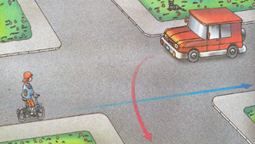

б)
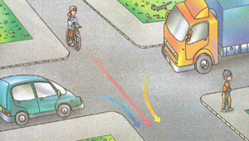

Подведение итогов игры.

